

**《软件工程系列课程教学辅助网站》**

**需求变更控制文档**

**编制:PRD2018-G13**

**修 订 记 录**

**类别：**A – 增加 M – 修改 D – 删除

|  |  |  |  |  |  |
| --- | --- | --- | --- | --- | --- |
| **版本** | **日期** | **制定** | **类别** | **批准** | **描述（注明修改的条款或页）** |
| 0.1.0 | 2019-1-7 | 陈安侍 | A | 陈安侍 | 新建文档 |
| 0.1.1 | 2019-1-9 | 陈安侍 | M | 陈安侍 | 同意变更 |
|  |  |  |  |  |  |
|  |  |  |  |  |  |
|  |  |  |  |  |  |
|  |  |  |  |  |  |
|  |  |  |  |  |  |
|  |  |  |  |  |  |
|  |  |  |  |  |  |
|  |  |  |  |  |  |

目录

1. 目的和范围 1

1.1 目的 1

1.2 范围 1

2. 角色和职责 2

3. 变更请求状态 3

4. 准入标准 3

5. 任务 4

5.1 评估变更请求 4

5.2 决定变更 5

5.3 实现变更 5

5.4 验证变更 5

6. 退出标准 6

7. 变更控制状态报告 6

附录： 7

为每个请求保存的属性 7

变更影响统计 7

需求跟踪矩阵 7

# 目的和范围

## 目的

1. 规范公司软件开发部门的项目计划、需求变更、设计和开发变更的控制流程。
2. 减少因计划、需求变更、设计和开发变更而出现的包括技术风险、客户满意度下降、资金和人力资源需求风险。
3. 提高项目的计划性、可视性和执行力。

## 范围

1. 所有产品或项目的需求说明书，系统设计方案，产品规划，测试方案，测试用例，测试/验收报告必须经过CCB评审且通过。
2. 发生重大变更
3. 影响到相关业务系统或者业务部门
4. 发生业务流程变化
5. 发生对外接口变更
6. 影响到终端用户使用
7. 变更工作量超过一周
8. 重点或有争议的缺陷：如在软件测试中发现设计不够合理的，用户使用产品过程中提出的缺陷等。
9. 内部改进：如设计人员为提高性能而进行的优化设计，此优化可能产生相关影响
10. 系统环境变更：产品的使用范围和环境发生变化，如系统的主机、外部接口,操作系统，数据库等发生变化。
11. 其他可能产生问题或影响的变更。

**说明：**

从规范项目管理或CMMI规范的角度而言，在项目启动后，需要制定产品配置清单，列出项目各个阶段需要提交的文档，以及是否需要评审，根据项目组目前状况，当前阶段，暂不做此项强制要求。

# 角色和职责

|  |  |  |
| --- | --- | --- |
| 角色 | 描述和职责 | 人员 |
| 变更控制委员会主席 | 变更控制委员会主席，如果变更控制委员会未能达成一致，主席通常有最终决定权；针对每个变更请求确定评估人和修改人 | 庄毓勋 |
| 变更控制委员会 | 变更控制委员会针对某一具体项目决定是批准还是驳回提出的变更 | 陈安侍、杨溢、严翔宇 |
| 评估者 | 受CCB主席要求负责完成变更影响分析的人 | G13组全体成员 |
| 修改者 | 针对批准的变更请求，负责完成产品修改的人 | G13组全体成员 |
| 提交者 | 提交新变更请求的人 | 杨枨 |
| 请求验证者 | 最初接受新提交变更请求的人 | G13组项目经理（陈安侍） |
| 验证者 | 验证变更是否正确实现的人 | 杨枨 |

CCB委员会成员信息

|  |  |
| --- | --- |
| 姓名 | 邮箱 |
| 陈安侍 | 31602036@zucc.edu.cn |
| 杨溢 | 31601372@zucc.edu.cn |
| 严翔宇 | 31501371@zucc.edu.cn |
| 潘琳 | 31602220@zucc.edu.cn |

# 变更请求状态

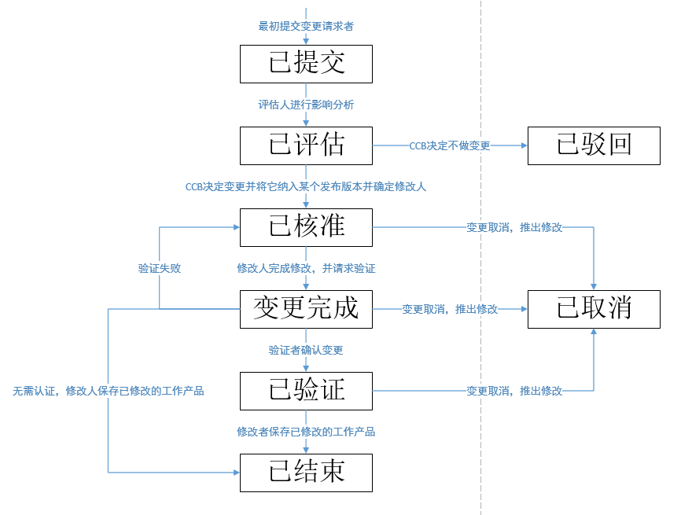

提交变更申请：已完成

CCB评估：已通过

修改人进行修改：修改中

验证者确认变更：未完成

# 准入标准

项目基线：软件需求规格说明书1.0、测试用例1.0、用户手册1.0等

已经提交CCB章程

# 任务

## 评估变更请求

|  |  |  |  |  |  |  |  |  |  |  |
| --- | --- | --- | --- | --- | --- | --- | --- | --- | --- | --- |
| **项目名称** | | 软件工程系列课程教学辅助网站 | | | | | **项目编码** | | PRD2018-G13 | |
| **需求变更申请人** | | 杨枨 | | | **申请日期** | | 2019-01-07 | | **单据编号** | 01 |
| 变更内容 | 希望能在后台修改博客区域的轮播动画与广告投放的内容。 | | | | | | | | | |
| **变更影响评估** | | | | | | | | | | |
| 变更请求ID号： | | | | 01 | | | | | | |
| 标题： | | | | 轮播动画与广告投放内容后台控制 | | | | | | |
| 描述： | | | | 希望能在后台对博客区域的轮播内容（包括图片、文字描述与链接）与广告投放（图片与链接）进行修改，并能反应在博客区域页面上。 | | | | | | |
| 分析人员： | | | | 杨溢 | | | | | | |
| 日期： | | | | 2019-01-07 | | | | | | |
| 优先级评估： | | | | 相对收益 : 6  相对损失 : 5  总价值 : 17  价值占比 : 0.005117399  相对成本 : 3  成本 : 0.004545455  相对风险 : 2  风险 : 0.004056795  用户权值 : 1  优先级 : 0.594890796 | | | | | | |
| 预估总时间： | | | | 10.5小时 | | | | | | |
| 估计对进度的影响： | | | | 1天 | | | | | | |
| 其他成本影响： | | | | 增加728元 | | | | | | |
| 质量影响： | | | | 无 | | | | | | |
| 受影响的其他需求： | | | | 教师登录、学生回复私信、管理员搜索用户（后台管理）、学生参加答疑、教师举报用户、教师删除帖子（杂谈区）、管理员修改帖子（课程区）（前端）、管理员修改帖子（博客区）（前端）、管理员修改帖子（杂谈区）（前端）、管理员取消关注课程、管理员取消加精，以上11条需求的需求优先级发生变动，优先级均存在变化。 | | | | | | |
| 受影响的其他任务： | | | | 内部评审、项目总结 | | | | | | |
| 集成问题： | | | | 无 | | | | | | |
| 生存期费用题： | | | | 无 | | | | | | |
| 检查可能要变更的其他组件： | | | | 管理员界面网站信息页面添加博客轮播设置与广告设置。 | | | | | | |
| 要变更的相关文件 | | | 需求规格说明书，用户界面，用户手册，测试用例，UML图 | | | | | | | |
| **审批意见** | | | | | | | | | | |
| CCB主席 | | 庄毓勋 | | | | | | | | |
| CCB评审意见 | | 同意变更施行 | | | | | | | | |
| **变更实施情况** | | | | | | | | | | |
| 实施责任人 | |  | | | | 变更实施工时 | | 人时 | | |
| 实施结果验证 | | 验证人： 日期： | | | | | | | | |

## 决定变更



## 实现变更

改动文档：需求工程项目计划（甘特图），需求规格说明书，用户界面原型，用户手册，测试用例

## 验证变更

同行评审

# 退出标准

变更请求已被允许

产品文档正在修改

已通知发起人、CCB 主席和项目经理当前状态。

相关要求跟踪信息已更新。

# 变更控制状态报告

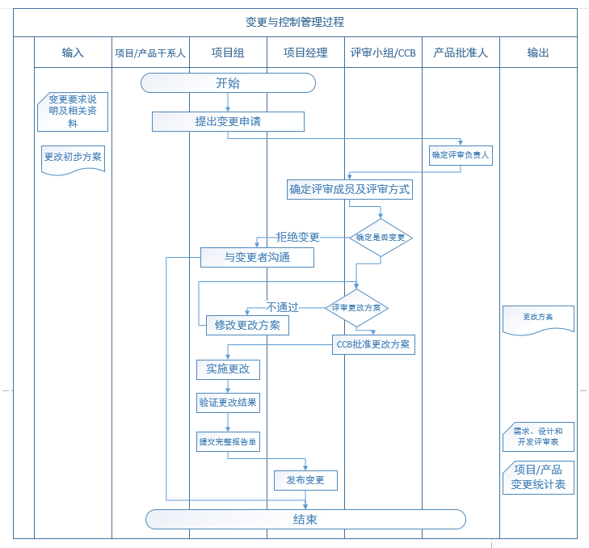

# 附录：

## 为每个请求保存的属性

|  |  |
| --- | --- |
| 属性 | 描述 |
| 变更来源 | 开发 |
| 变更请求ID号： | 01 |
| 变更类型 | 需求变更 |
| 提交日期 | 2019-01-07 |
| 更新日期 | 2019-01-09 |
| 描述 | 希望能在后台修改博客区域的轮播动画与广告投放的内容。 |
| 实现优先级 | 中 |
| 修改人 | G13组全体人员 |
| 提交人 | 杨枨 |
| 需求优先级 | 0.490 |
| 计划发布版本 | 1.1 |
| 项目 | 软件工程系列课程教学辅助网站 |
| 响应 | 已修改文档 |
| 状态 | 已提交 |
| 标题 | 影响不大，同意变更 |
| 验证人 | 杨枨 |

## 变更影响统计

|  |  |  |  |  |  |  |  |
| --- | --- | --- | --- | --- | --- | --- | --- |
| 序号 | 变更依据名称 | 影响版本 | 提出时间 | 提出人 | 批准人 | 影响条目数量 | 影响比率 |
| 01 | 常规项目需求变更 | V1.0 | 2019-01-06 20:57 | 杨枨 |  | 9 | 4.79% |

## 需求跟踪矩阵

|  |  |  |  |
| --- | --- | --- | --- |
| 序号 | PRD2018-G13-变更控制委员会章程 | 依赖文档 | 测试 |
| 1 | 博客区域的轮播动画属性修改 | 《PRD2018-G13-需求规格说明书V1.0》、《PRD2018-G13-系统测试用例V1.0》、《PRD2018-G13-需求优先级排序V1.0》、管理员界面原型 |  |
| 2 | 广告投放属性修改 | 《PRD2018-G13-需求规格说明书V1.0》、《PRD2018-G13-系统测试用例V1.0》、《PRD2018-G13-需求优先级排序V1.0》、管理员界面原型 |  |